## línea horizontal



Manual de creación web

José Manuel Fernández García

Diseño de Interfaces Web

2º DAW

Grupo A

Índice

**1- Boceto** **2**

**2- Creación a mano de la cabecera** **3**

**3- Inserción de Bootstrap** **5**

**4- Resultado final** **7**

# 

# 1- Boceto

El primer paso es idear un boceto de la que va a ser nuestra página web.

En este caso, se tratará de una web para una empresa de animales entrenados para cine y televisión. Esta es la idea para su distribución:

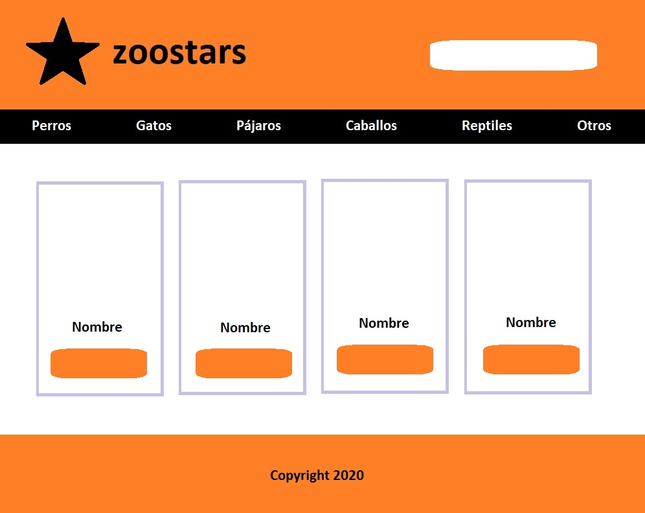

# 2- Creación a mano de la cabecera

Primero crearemos una cabecera que contenga el Navbar de la web, con el logo de la empresa y una barra de búsqueda, además de una selección de distintas categorías de animales.

Para crear un componente a mano en Angular primero crearemos una carpeta llamada “componentes” dentro de la carpeta “app”, y a su vez dentro de esta crearemos otra carpeta llamada “cabecera”.

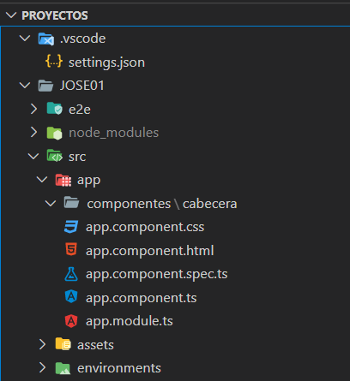

Dentro de la carpeta “cabecera” crearemos dos archivos: “cabecera.component.html” y “cabecera.component.ts”. Dentro de este último deberemos declarar la clase “CabeceraComponent” e importar la interfaz Component.

Al selector le llamaremos “app-cabecera”, y en “templateUrl” le pondremos : la ruta del fichero html que hemos creado:

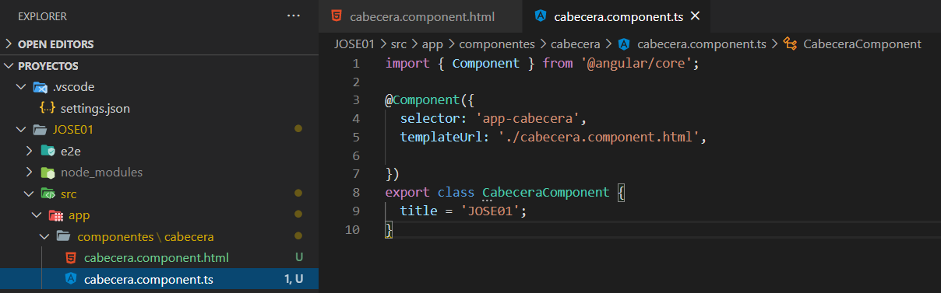

Después vamos al fichero “app.module.ts” e importamos nuestro elemento “CabeceraComponent” introduciendo la ruta hasta su carpeta.

Una vez hecho esto, lo declaramos dentro de “@NgModule”:

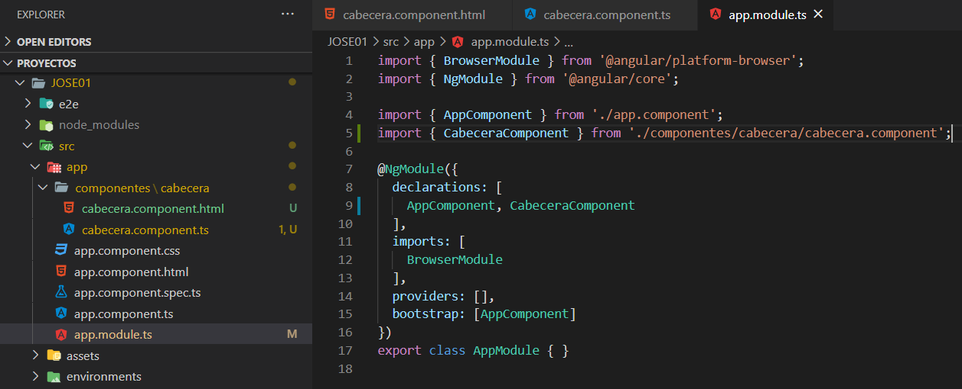

A continuación, iremos al fichero “app.component.html”, donde insertaremos el elemento “<app-cabecera></app-cabecera>”

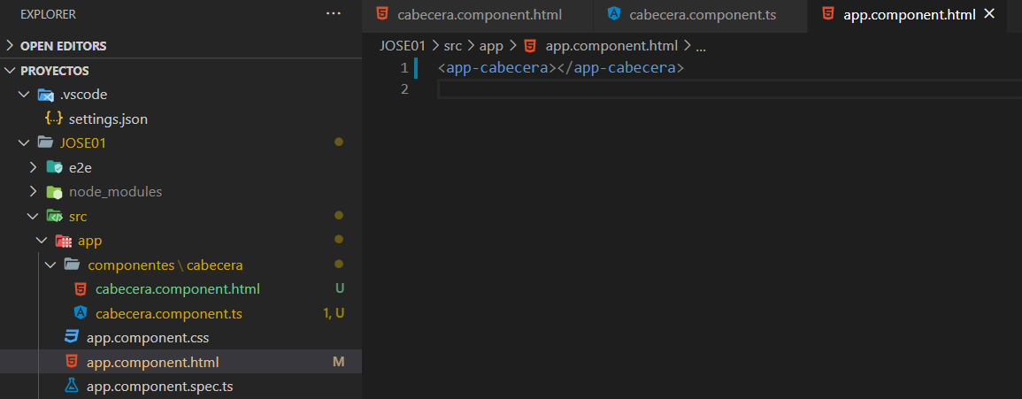

# 3- Inserción de Bootstrap

Ahora vamos a insertar el framework Bootstrap de forma online para aplicarle sus estilos predeterminados a la cabecera que acabamos de crear.

Primero vamos a la web de Bootstrap y copiamos el link para enlazarlo en nuestro proyecto. A continuación, lo insertaremos dentro del fichero “index.html”:

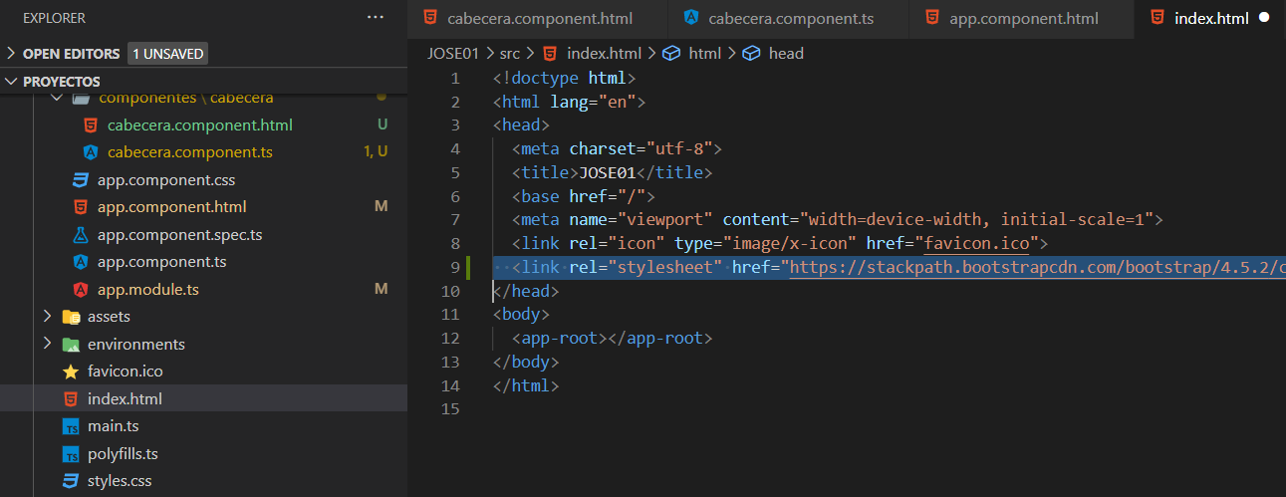

Una vez hecho esto, elegimos en la web de Bootstrap un navbar similar al del boceto que teníamos en mente y pegamos su código dentro del fichero “cabecera.component.html”:

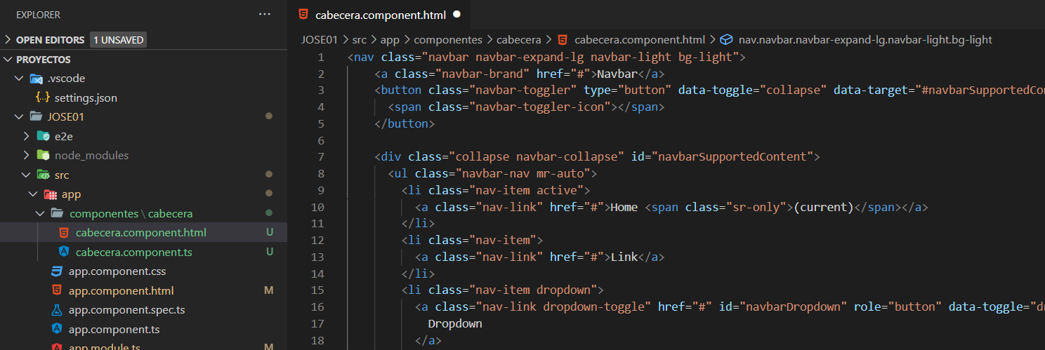

Ahora solo falta modificar el código para adaptar el navbar al diseño que queremos:

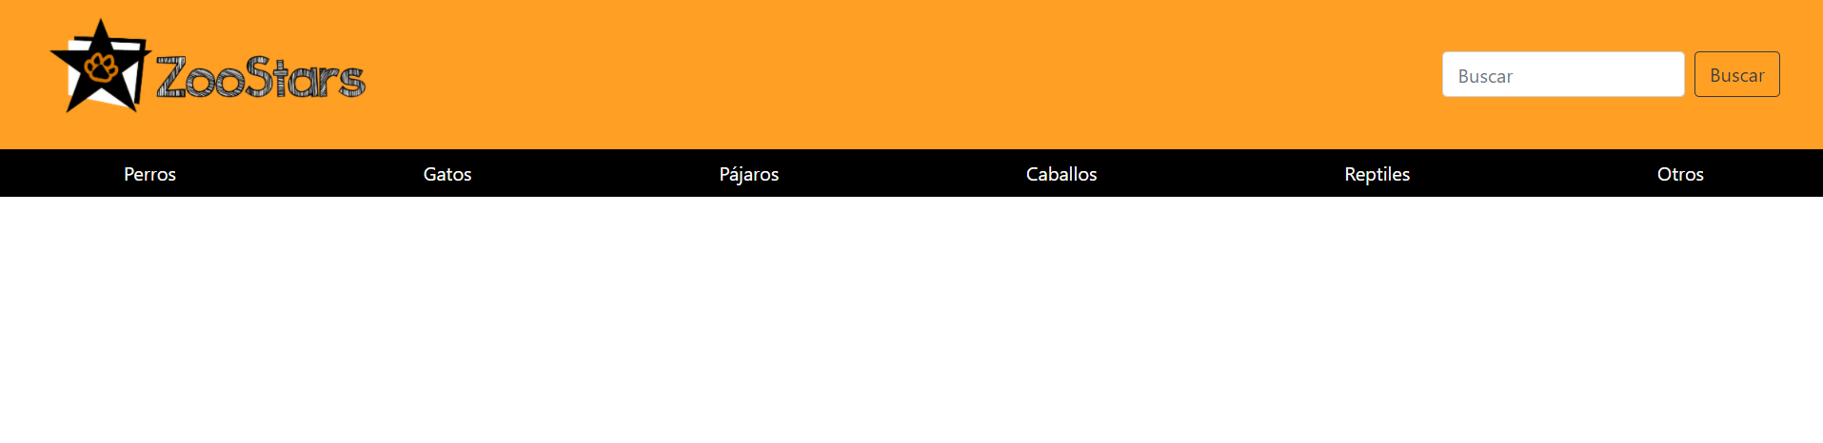

# 

# 

# 4- Resultado final

Tras crear el resto de componentes con Angular y aplicarles estilos, este es el resultado final de nuestra web:

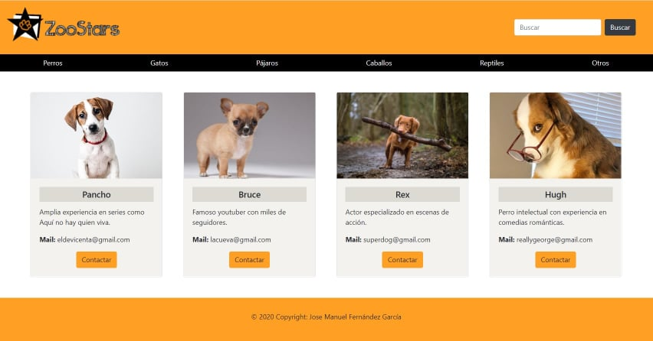

Aquí está el enlace a Drive con el proyecto:

**https://drive.google.com/drive/folders/1WtVqHlun9UApKQ3cavjU7A8dd9vSVVu2?usp=sharing**